РОССИЙСКАЯ ФЕДЕРАЦИЯ  РЕСПУБЛИКА АДЫГЕЯ  АДМИНИСТРАЦИЯ  МУНИЦИПАЛЬНОГО  ОБРАЗОВАНИЯ  «УЛЯПСКОЕ СЕЛЬСКОЕ ПОСЕЛЕНИЕ» | 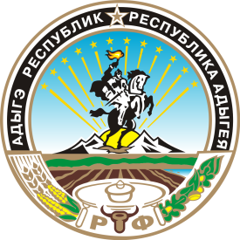 | УРЫСЫЕ ФЕДЕРАЦИЕ  АДЫГЭ РЕСПУБЛИК  МУНИЦИПАЛЬНЭ  ГЪЭПСЫКIЭ ЗИIЭ  «УЛЭПЭ КЪОДЖЭ ПСЭУПIЭМ»  И АДМИНИСТРАЦИЙ

П О С Т А Н О В Л Е Н И Е
АДМИНИСТРАЦИИ МУНИЦИПАЛЬНОГО ОБРАЗОВАНИЯ
«УЛЯПСКОЕ СЕЛЬСКОЕ ПОСЕЛЕНИЕ»

от 29.08.2024 г.№ 45
а. Уляп

О признании утратившим силу постановление администрации муниципального образования «Уляпское сельское поселение» от 27.10.2022 года № 74 «Об утверждении муниципальной программы «Формирование современной городской среды» на территории Уляпского сельского поселения на 2023-2025 годы»

В целях оптимизации расходов бюджета муниципального образования «Уляпское сельское поселение»:
ПОСТАНАВЛЯЮ:
- Признать утратившим силу постановление администрации муниципального образования «Уляпское сельское поселение» от 27.10.2022 года № 74 «Об утверждении муниципальной программы «Формирование современной городской среды» на территории Уляпского сельского поселения на 2023-2025 годы».
- Контроль за исполнением данного постановления возложить на заместителя главы муниципального образования «Уляпское сельское поселение» (Алибердов М.Р.)
- Опубликовать настоящее постановление в районной газете «Дружба» kr-drugba.ru, разместить на официальном сайте администрации муниципального образования "Уляпское сельское поселение" уляпское.рф.
- Настоящее постановление вступает в силу с момента обнародования.

Глава муниципального образования
«Уляпское сельское поселение» А.М. Куфанов

